**OpenEuler RISC-V Xfce之 Settings Manager功能测试1**

1. Appearance功能测试

启动Xfce，在桌面上方条形框中点击右键，找到并点击applications，点击appearance，打开外观设置界面，出现如下界面。

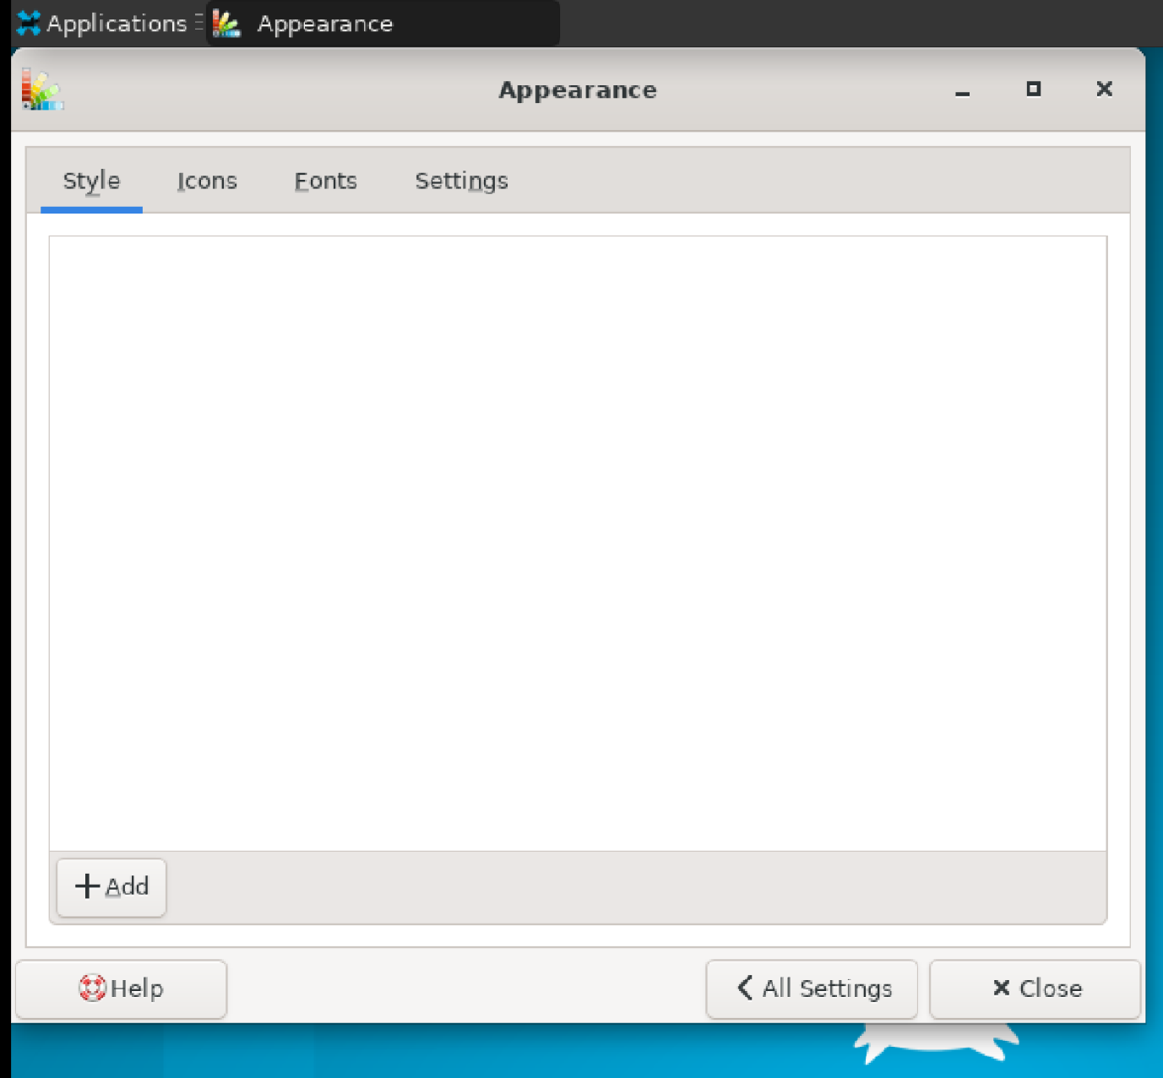

点击“add”添加新的主题，但由于“install gtk theme”中没有主题文件，因此未选择新主题。

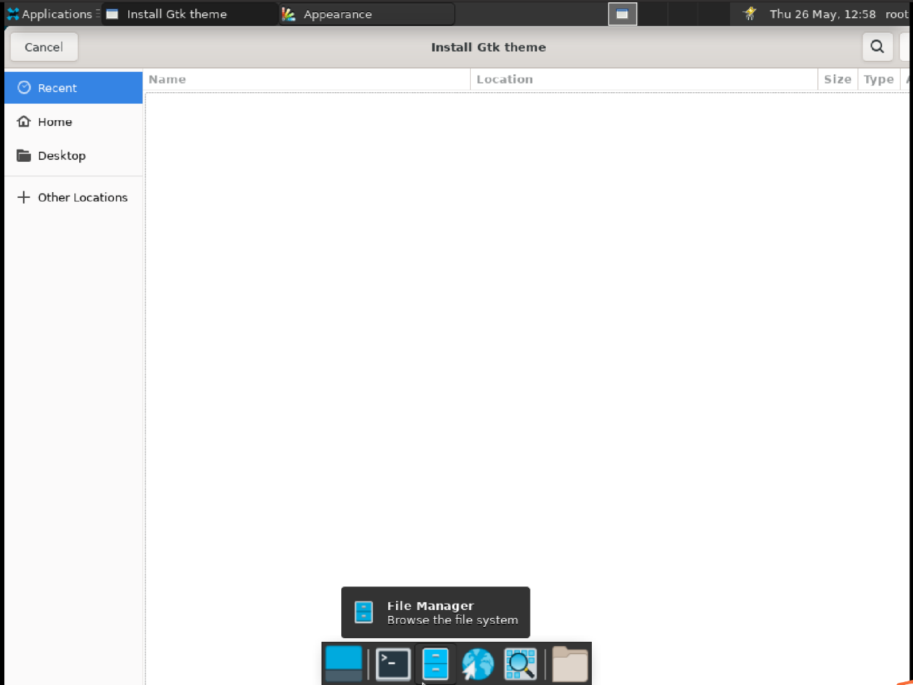

在“icons”界面同样点击“add”，添加新主题，由于系统内没有文件，未完成该测试。

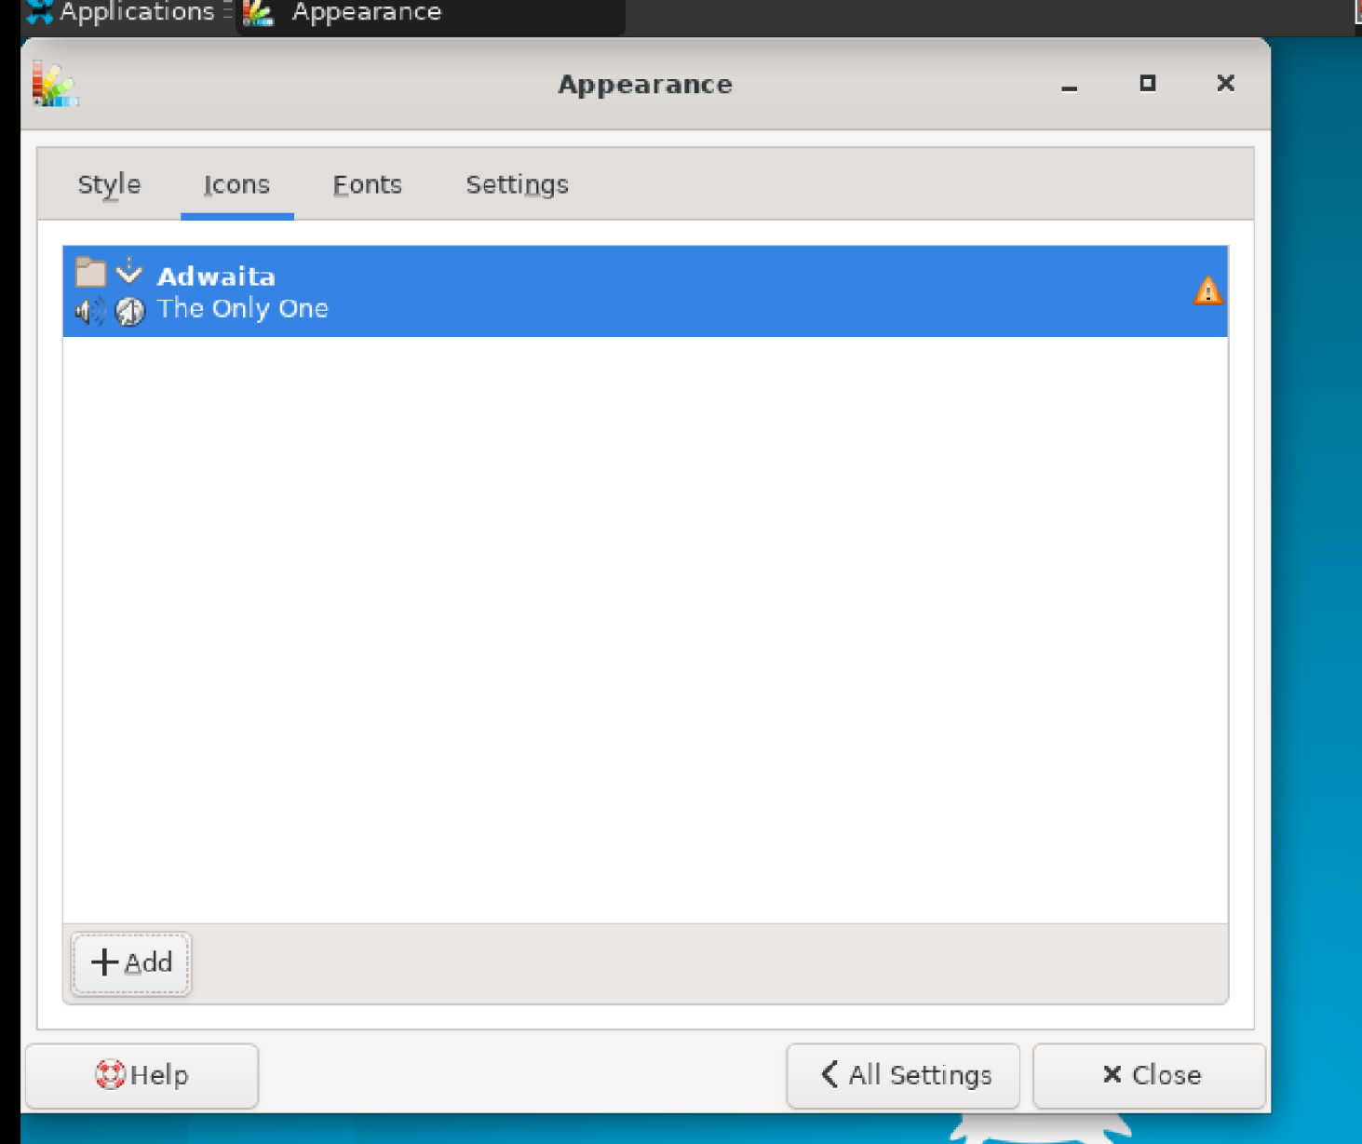

在“fonts”界面内，单击“default font”下的内容，修改默认字体，可见目前的默认字体为“sans italic”

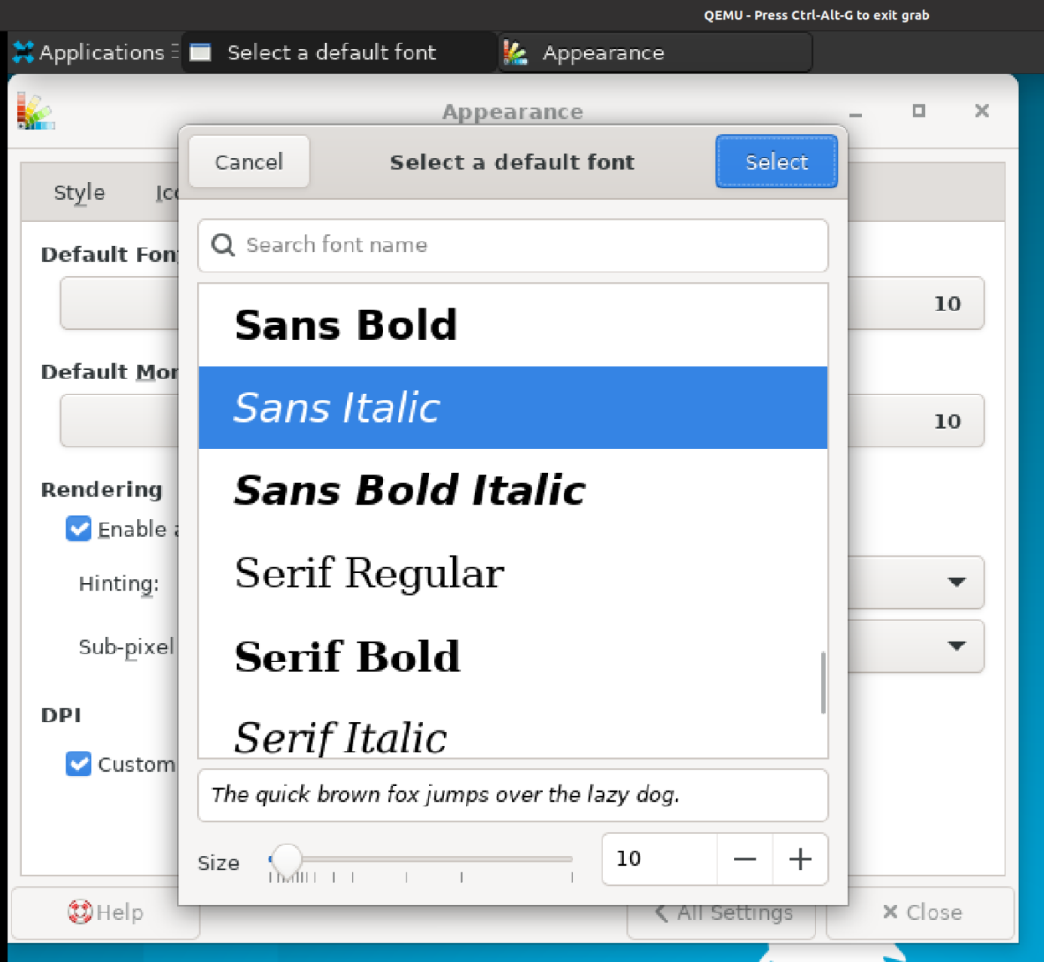

然后将其改为“serif regular”，并将字体大小改为13，点击完后，“apperance”界面闪退，随后，字体修改成功。

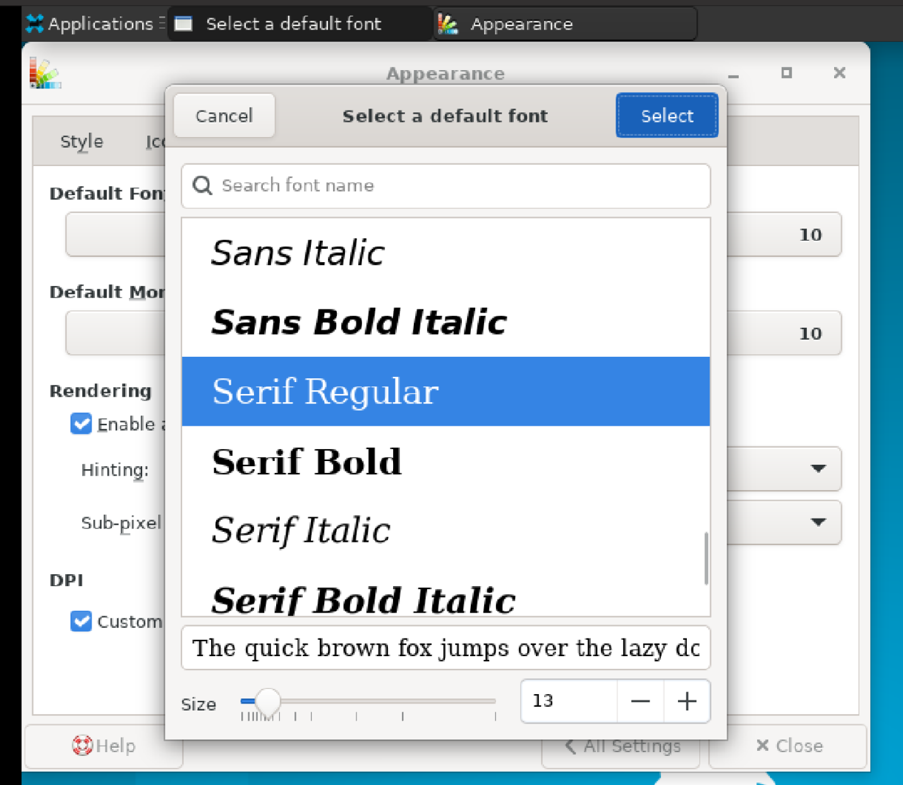

修改后字体如下图所示，可见由于字体过大，“setting”页面的大量字体未显示完全，如“desktop”“panel”等。

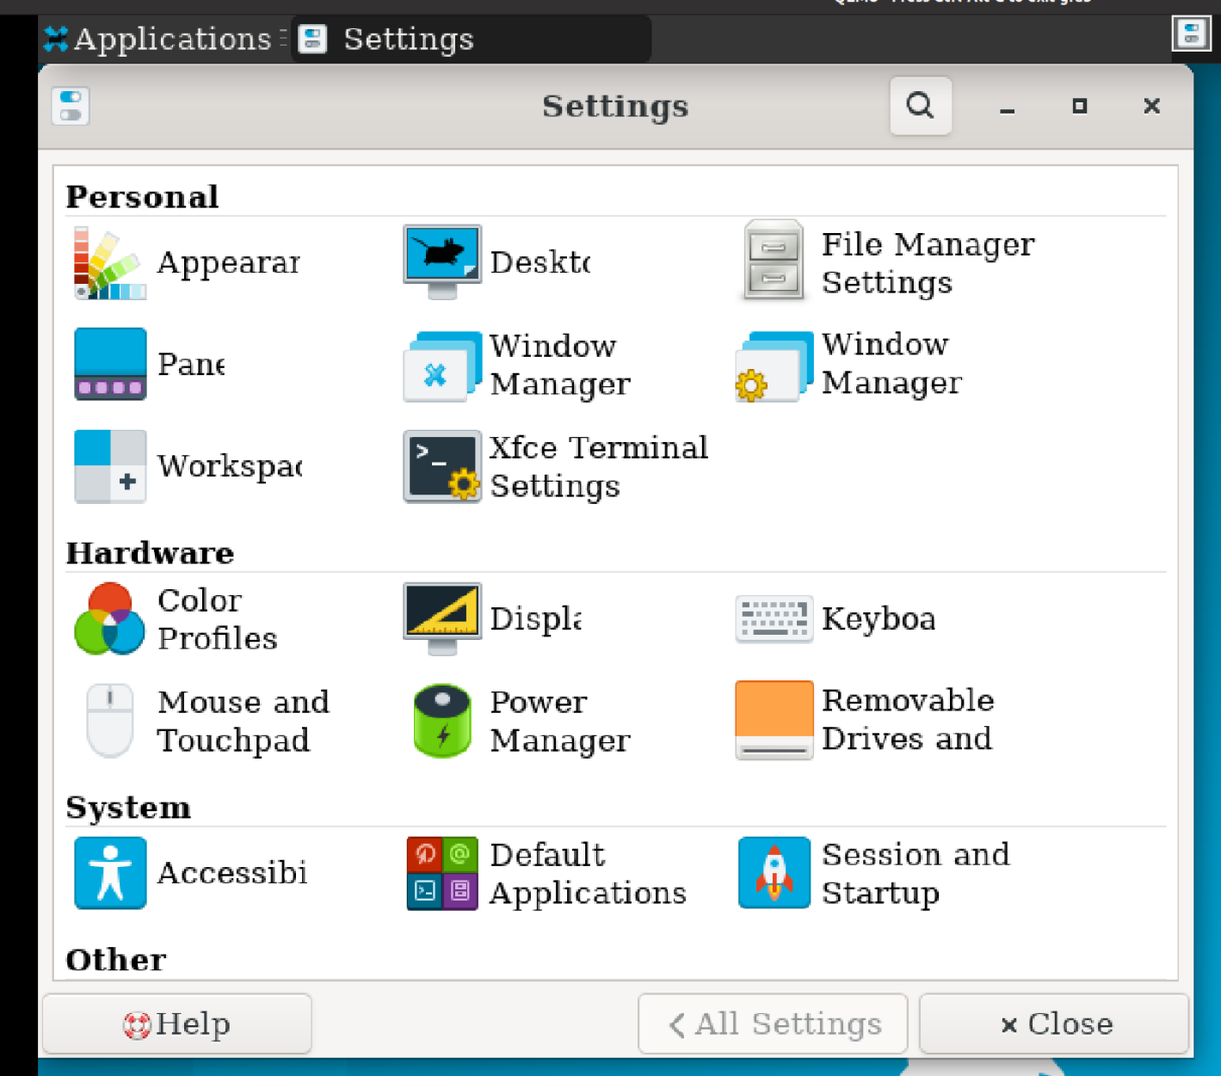

随后再将“default monospace font”字体大小改为12，如下图所示：

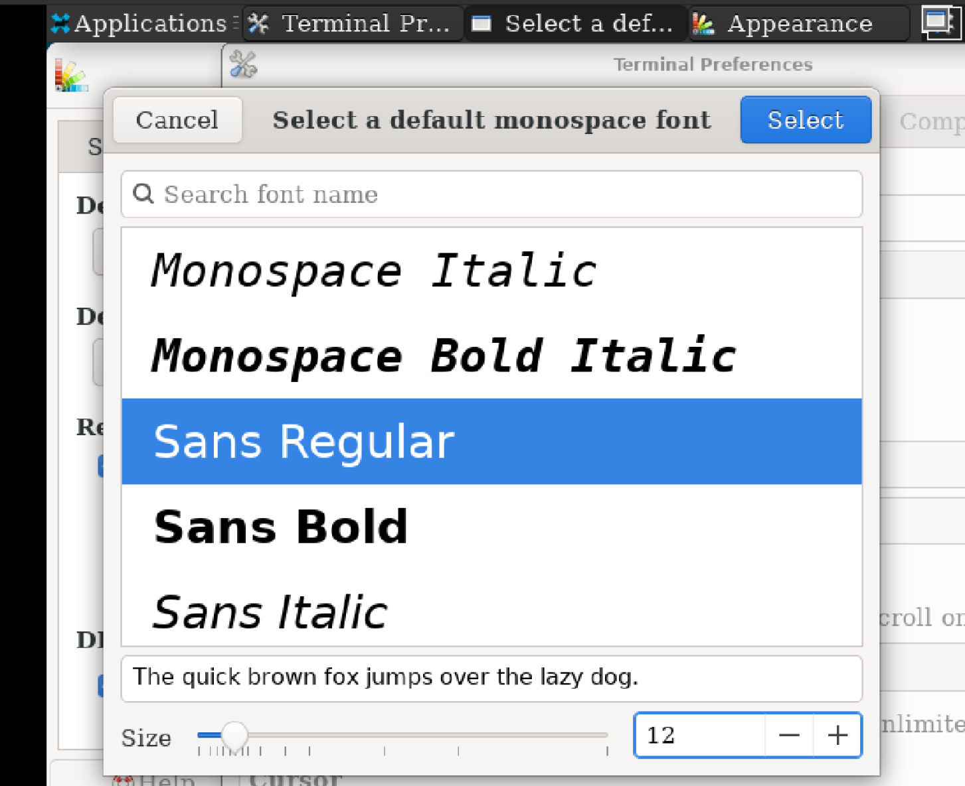

同样出现了字体显示不完全的问题。

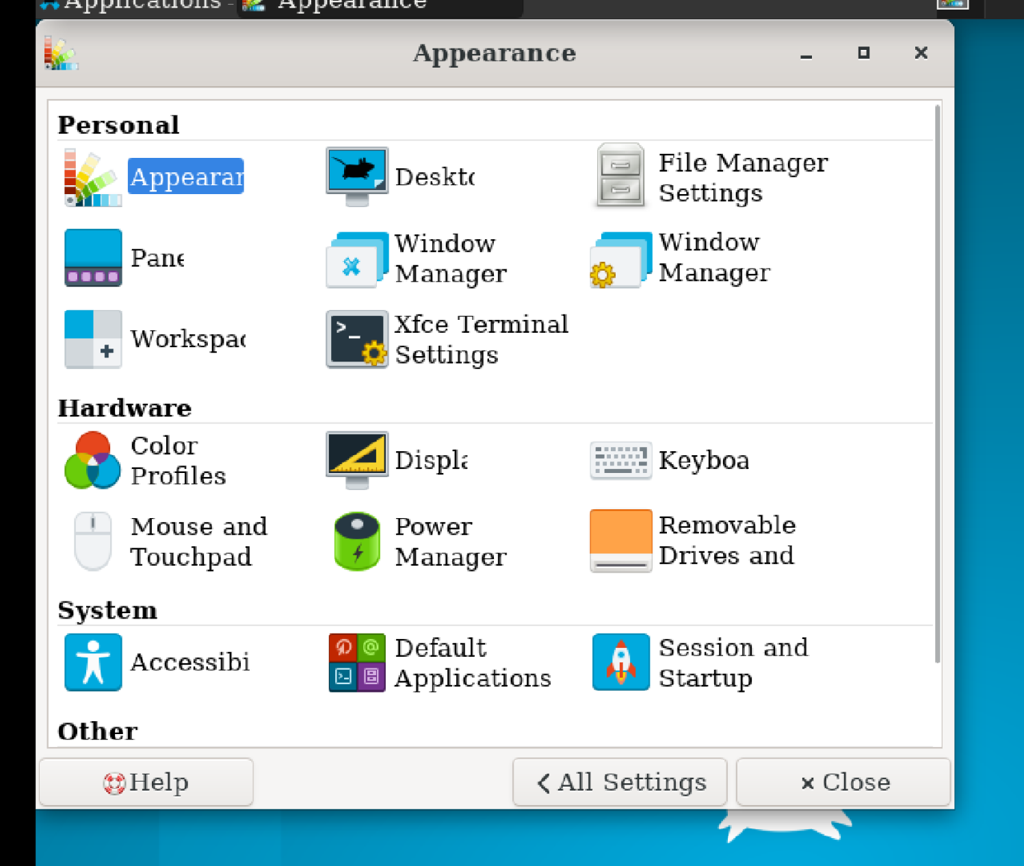

再取消“rendering”下的打钩选项，字体未出现变化，修改dpi大小，字体分辨率出现变化：

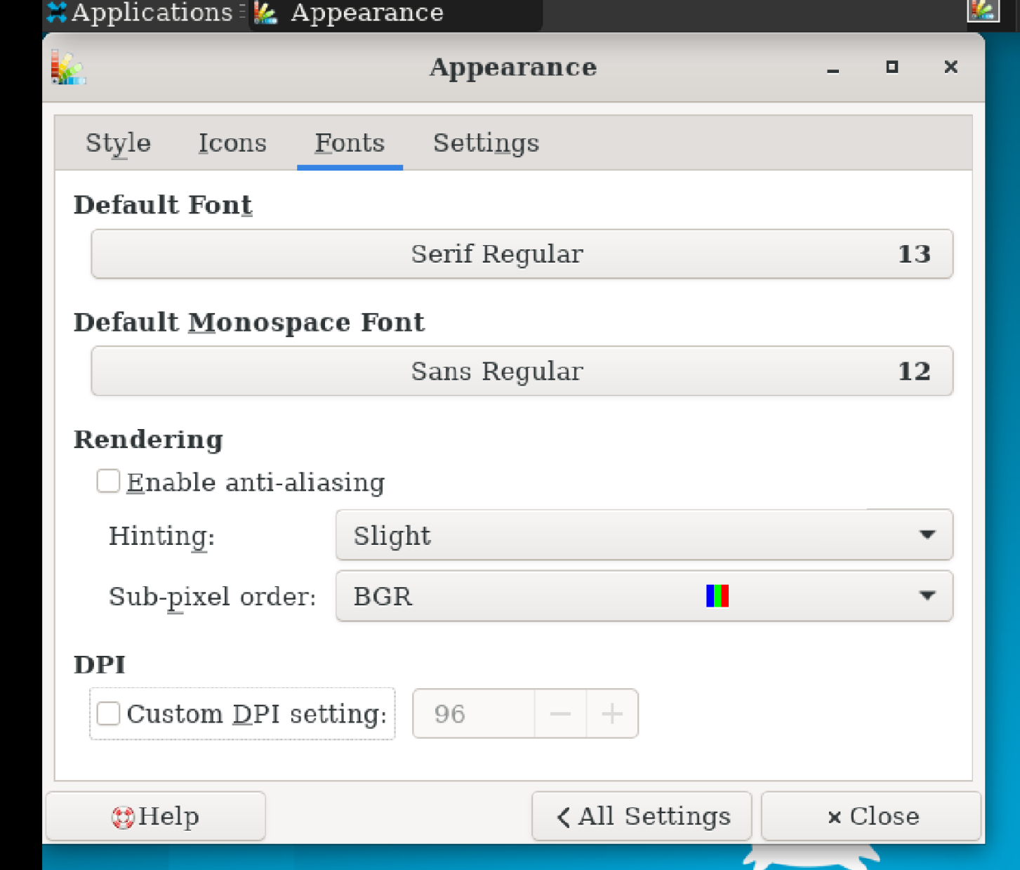

在“setting”选项页面，测试“menu and buttons”和“events sounds”，功能正常，在“windows scaling”中将“1x”改为“2x”后，页面放大，但出现了显示不完全的问题，可见appearance界面只显示了一半：

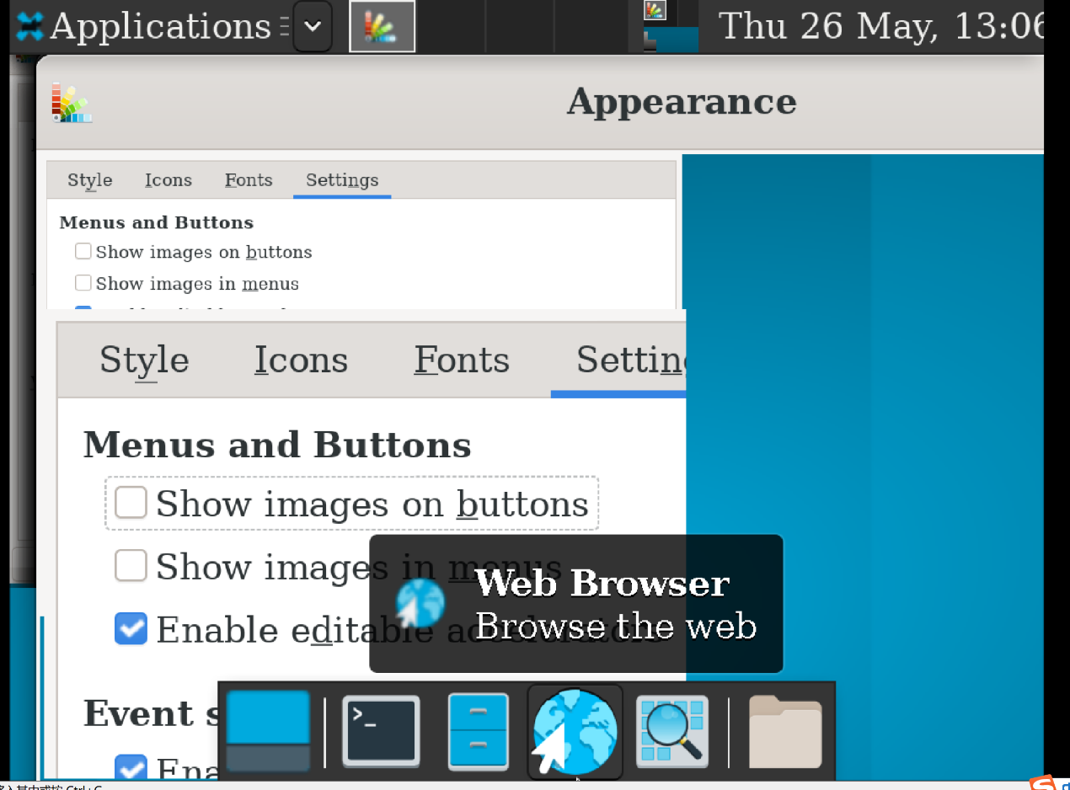

将界面关闭后再打开，可见窗口变大了：

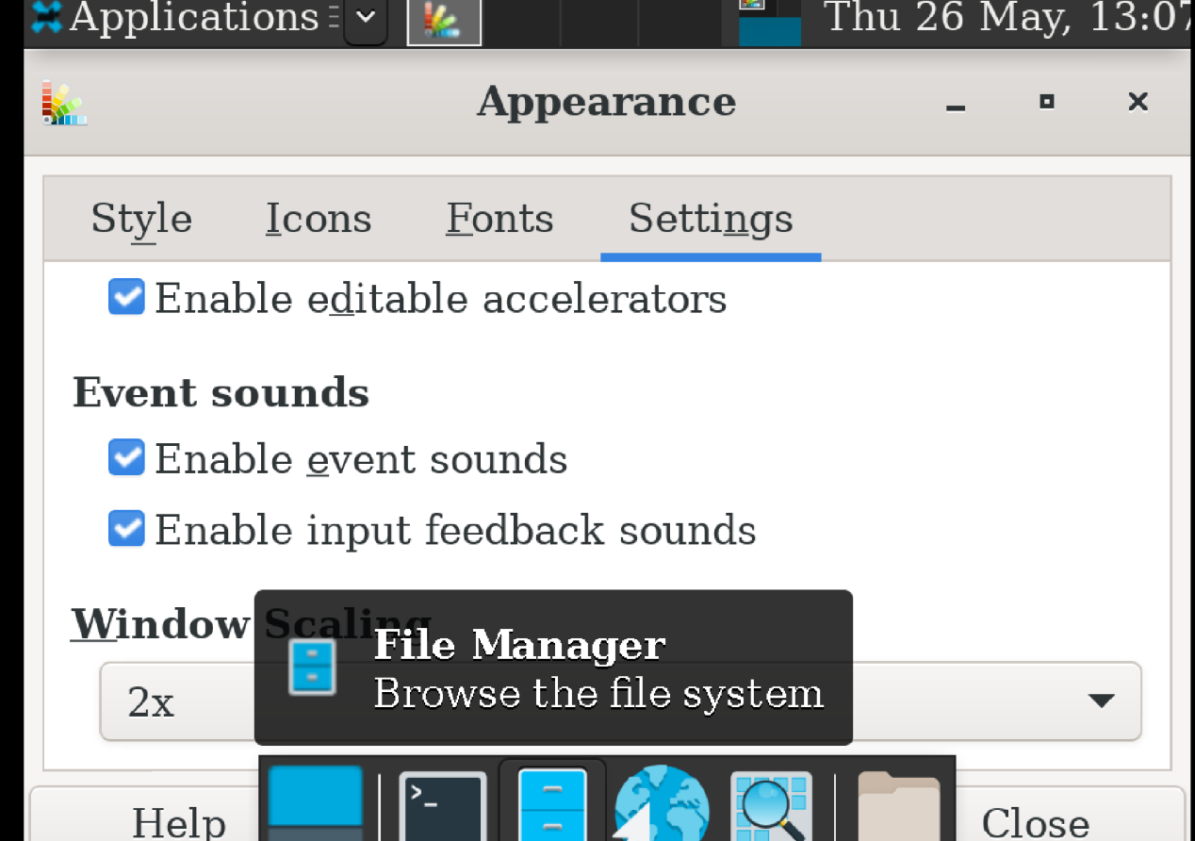

将窗口大小改回“1x”，又恢复正常：

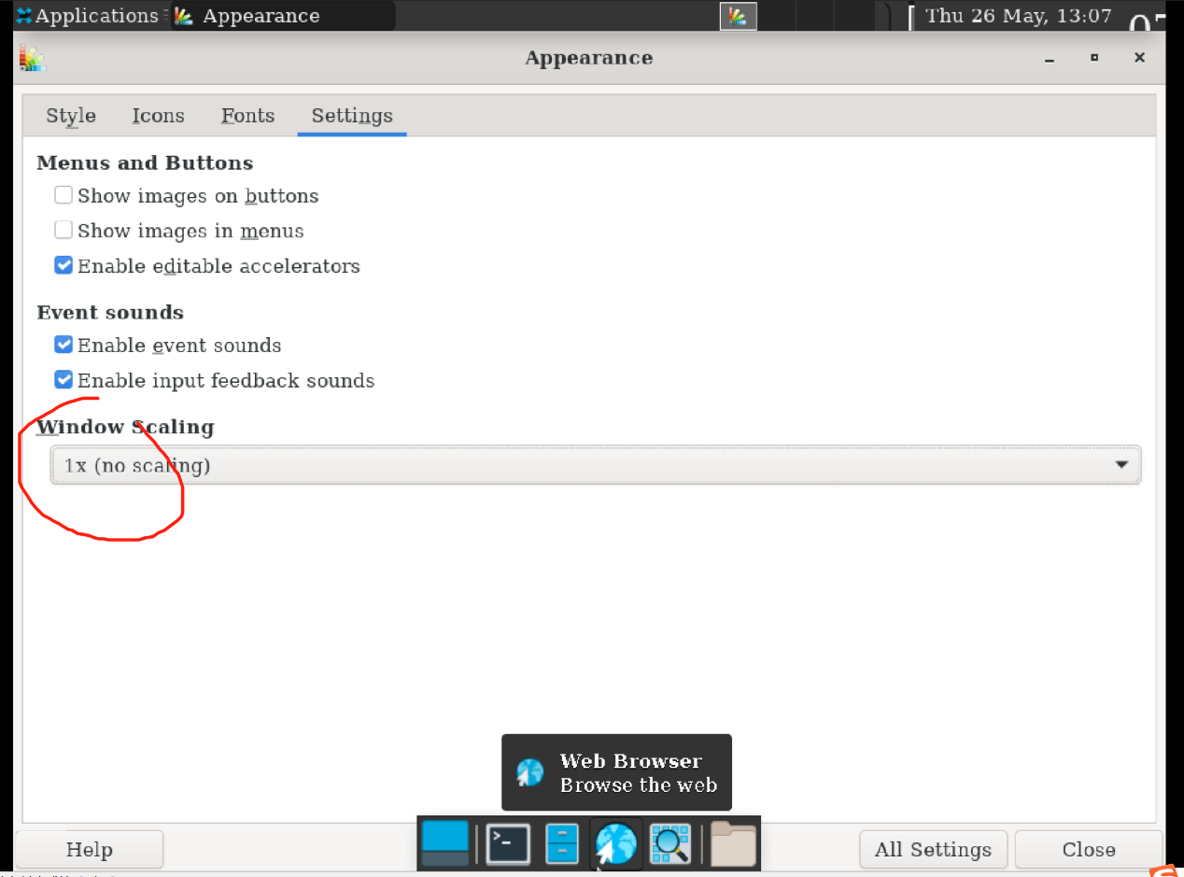

二、Desktop功能测试

在“background”界面，对壁纸进行修改，改为第一张壁纸，壁纸成功修改：

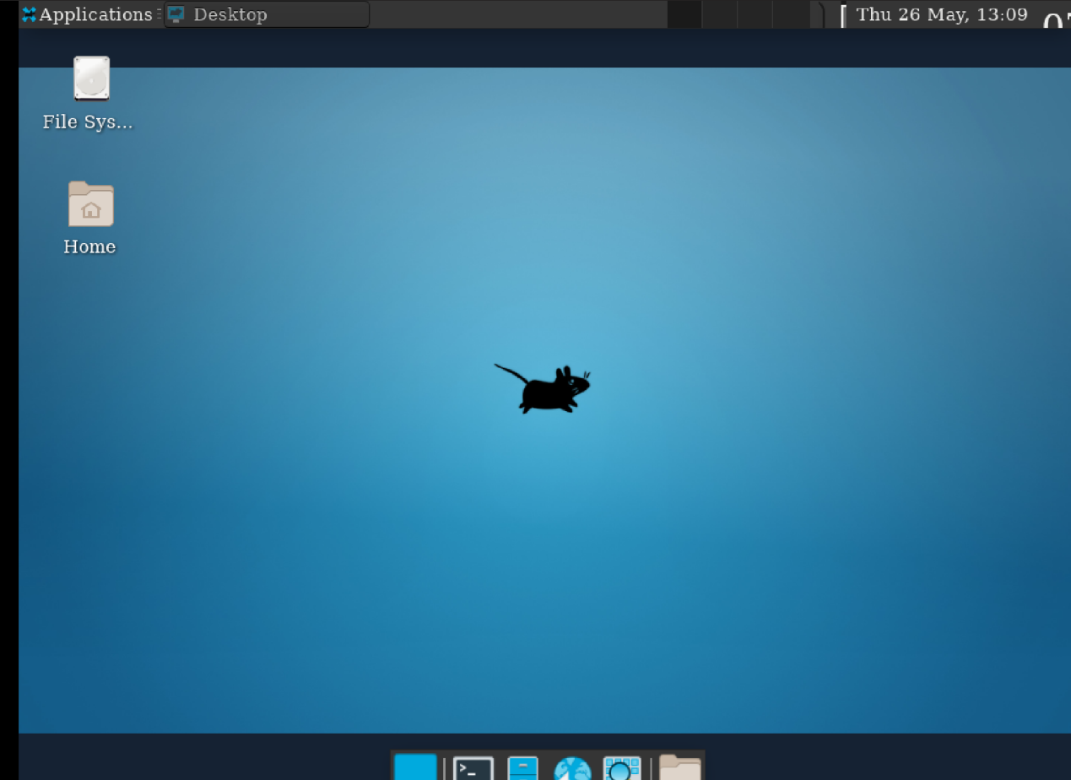

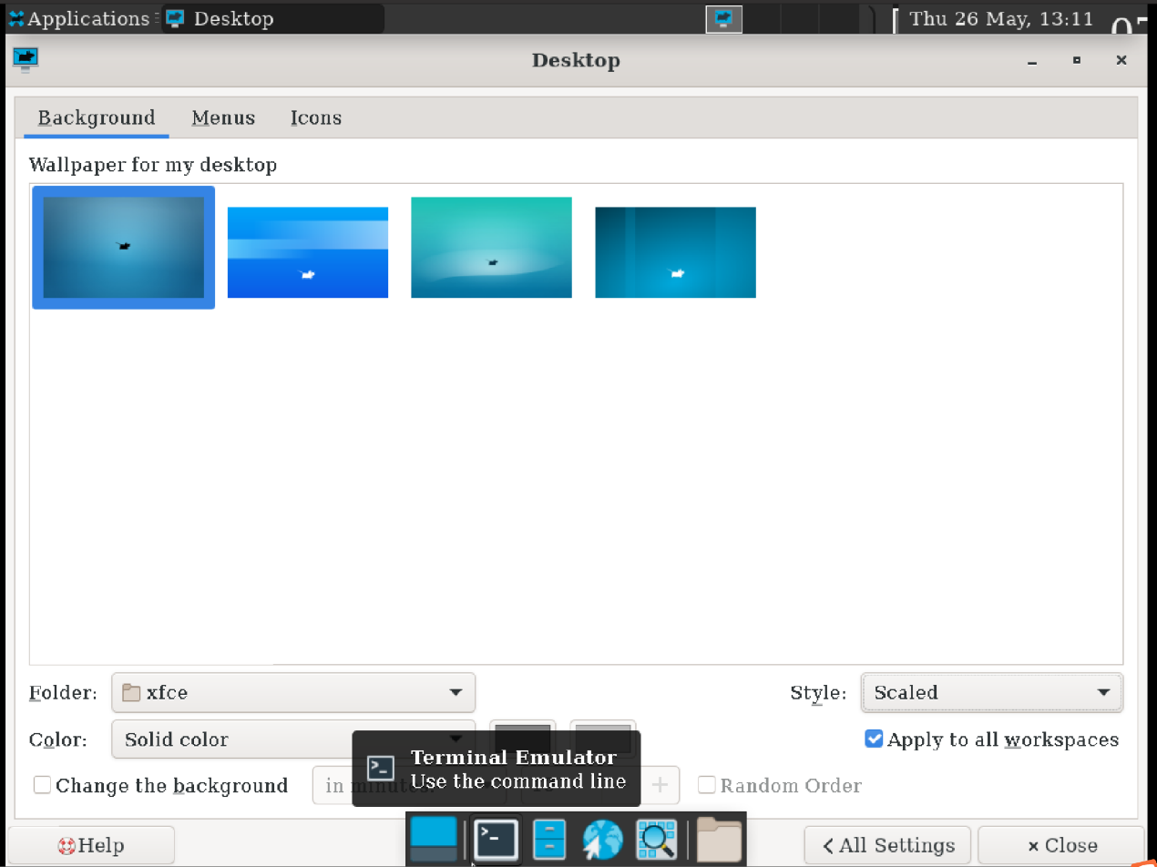

再修改壁纸显示方式，也成功修改：

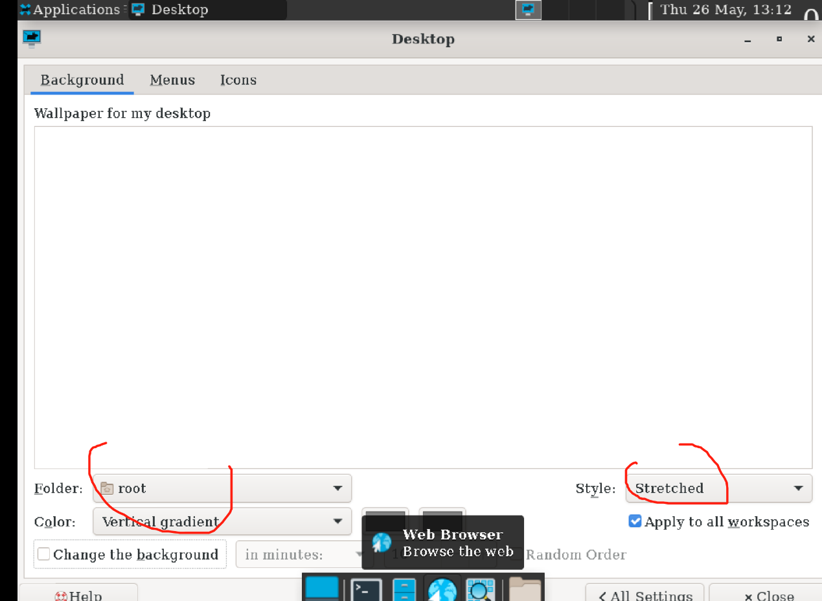

效果如下：

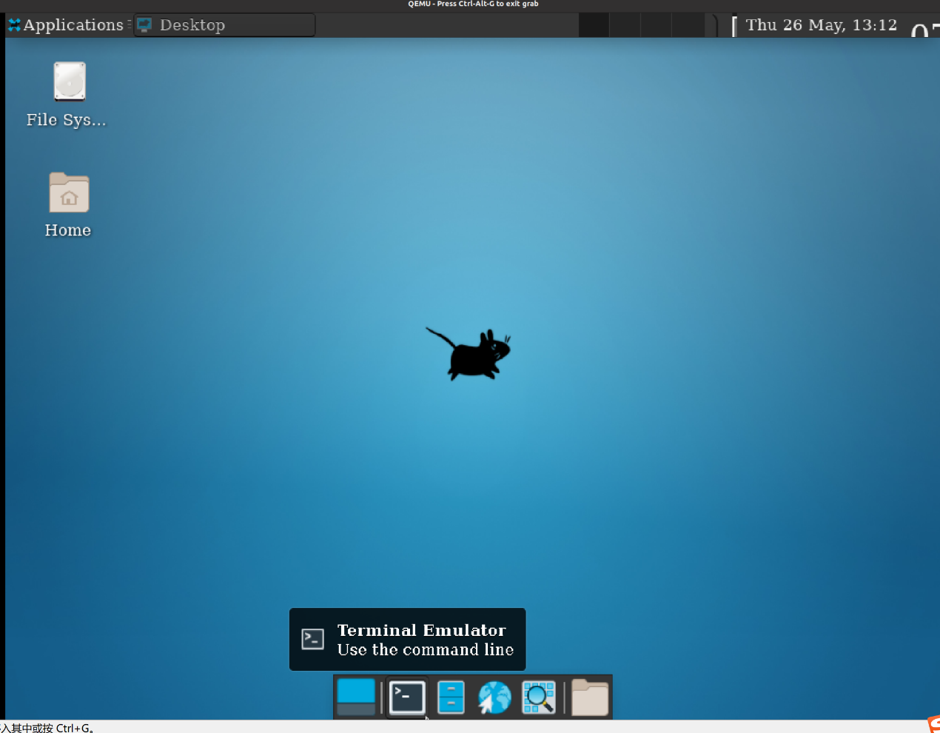

再修改下面的壁纸颜色及动态壁纸选项，均正常。

接下来进入“menus”界面，对各选项进行勾选与取消勾选，功能均正常实现。

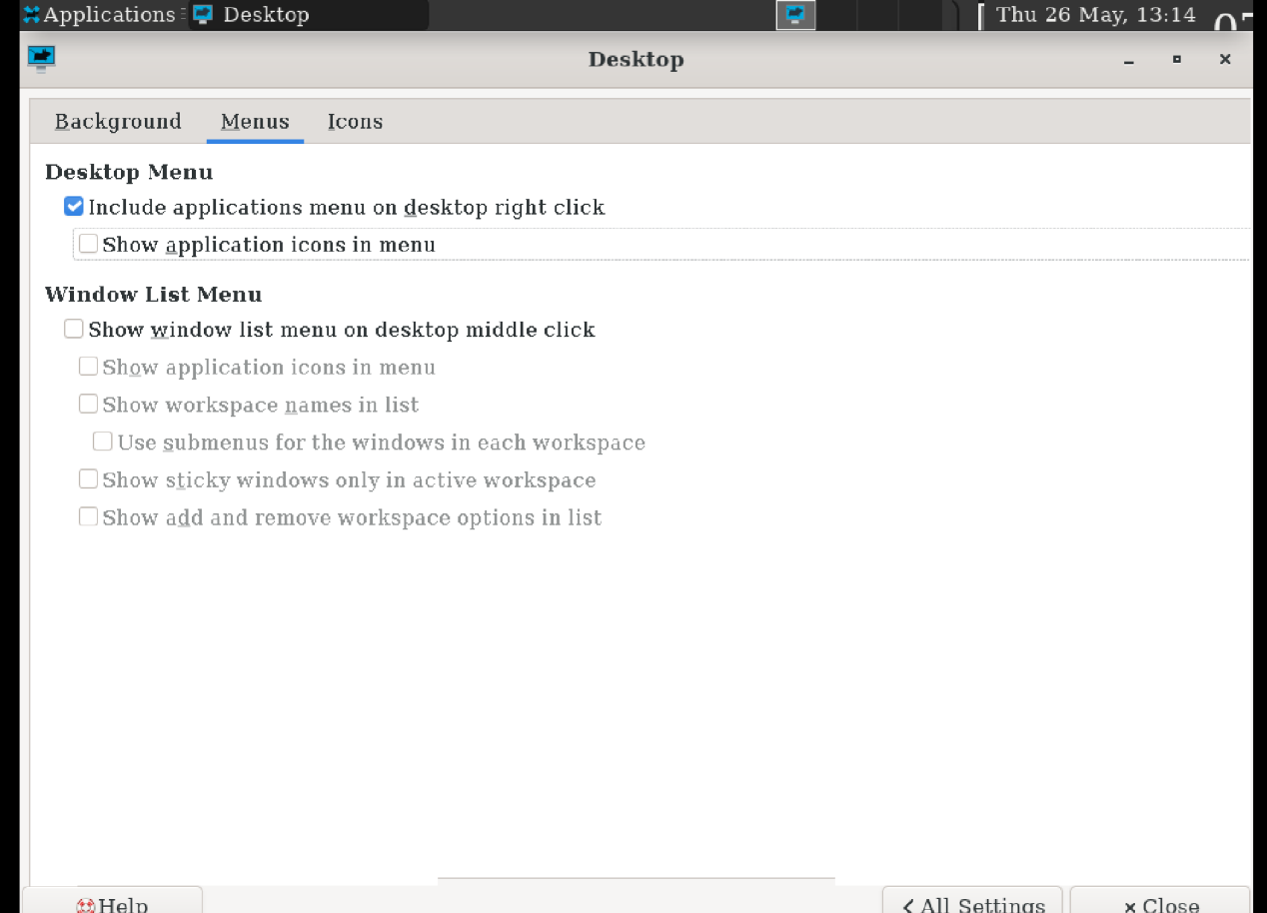

在“icons”界面，对图标类型、图标大小、图标的摆放方向进行修改，均正常。

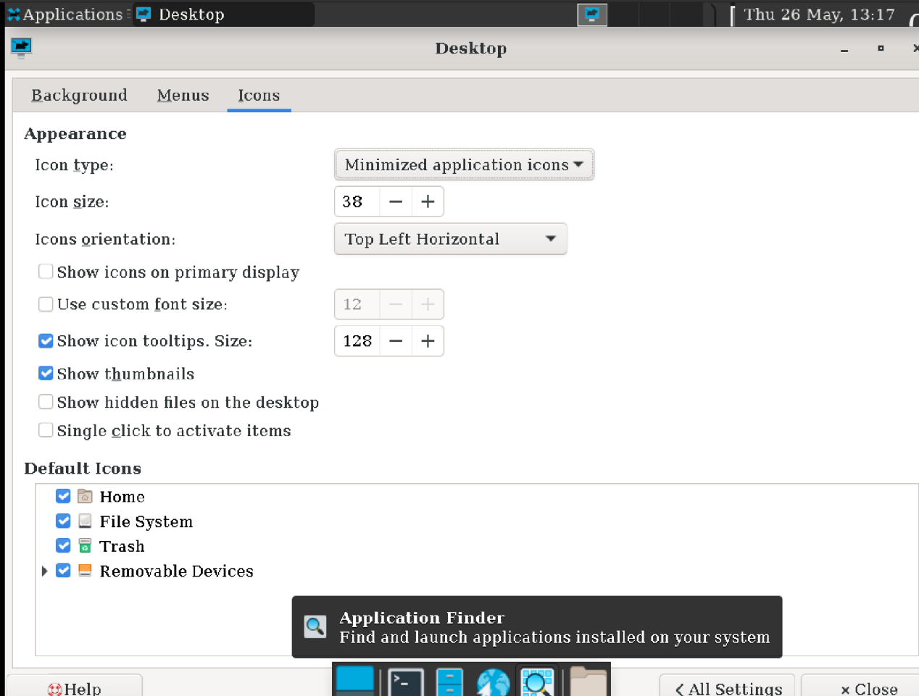

对图标字体大小、显示隐藏文件等按钮进行勾选与取消勾选，功能均正常。

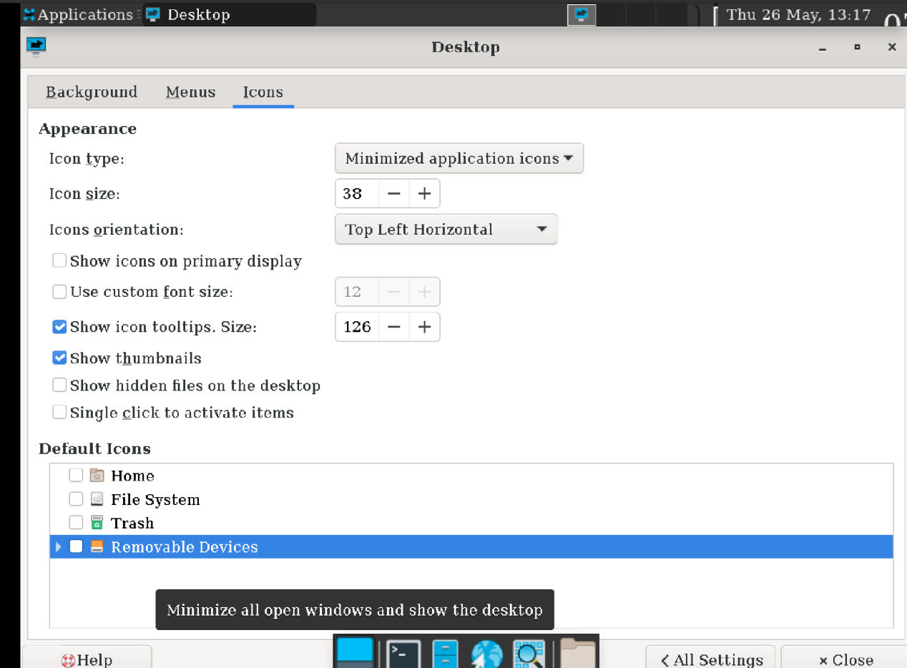

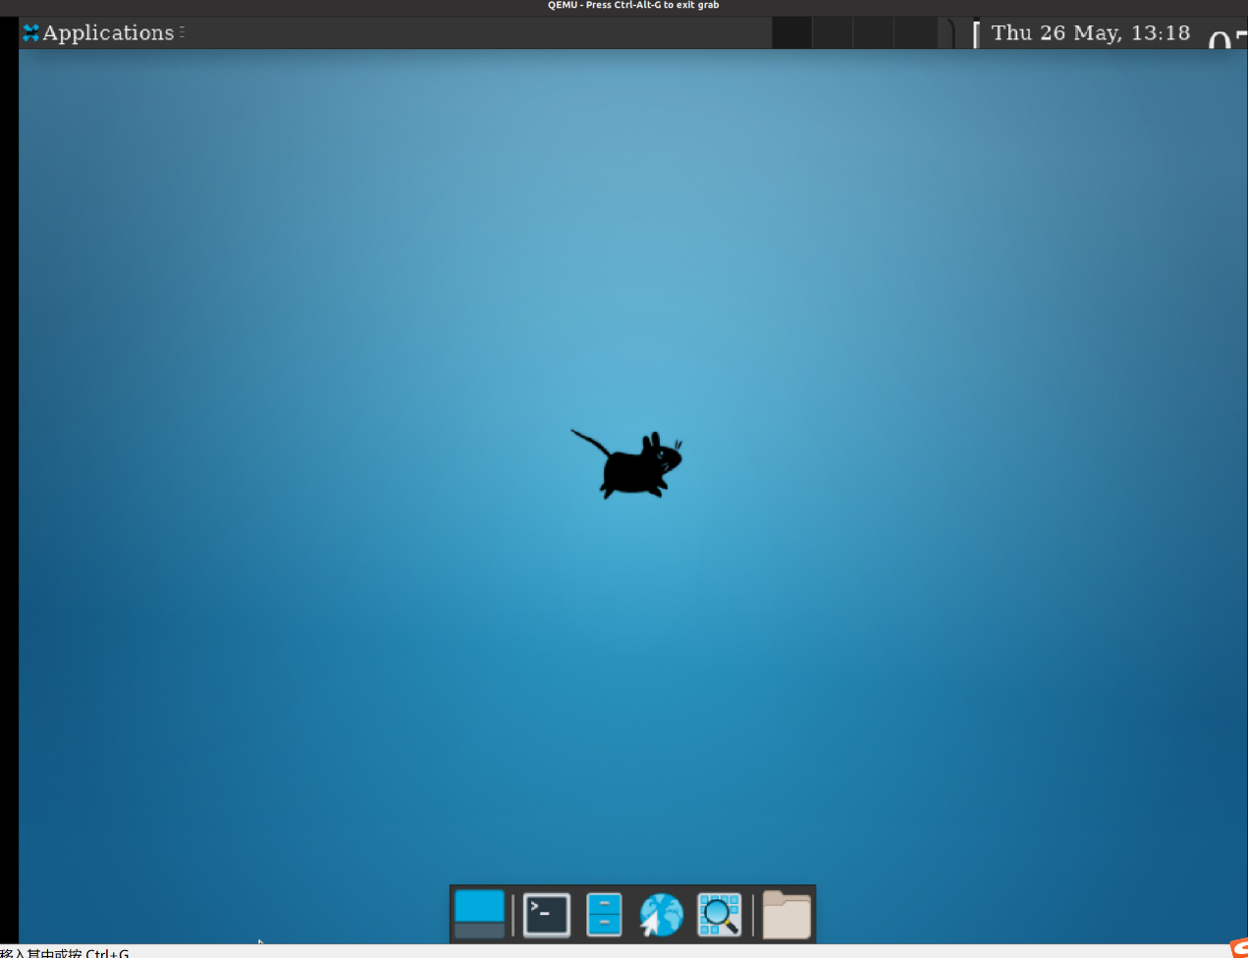

三、File Manager Settings功能测试

首先在“display”界面，对文件视图、文字与图标的显示位置关系、日期格式等进行修改，功能均正常。

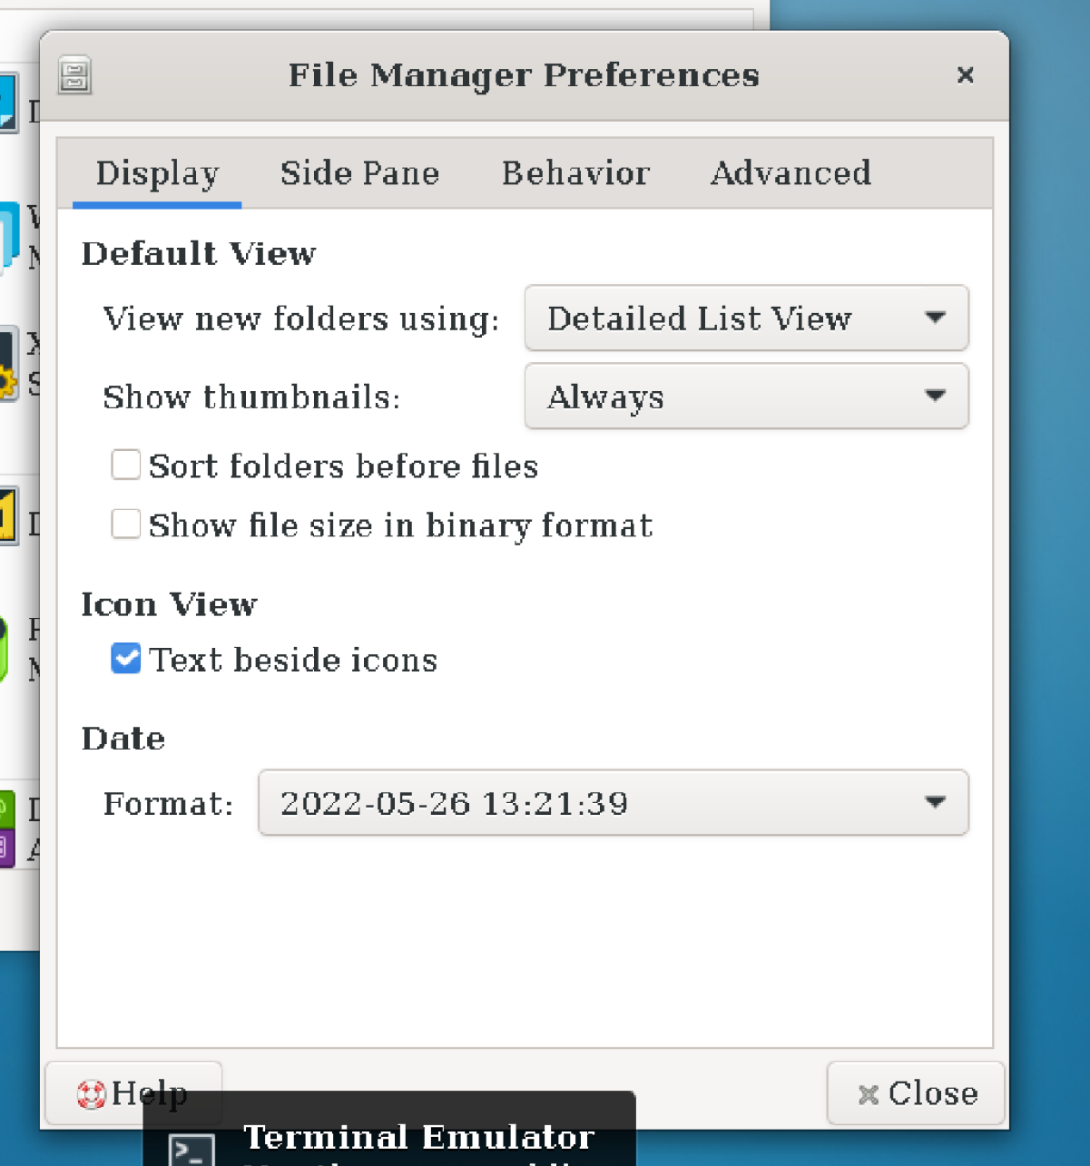

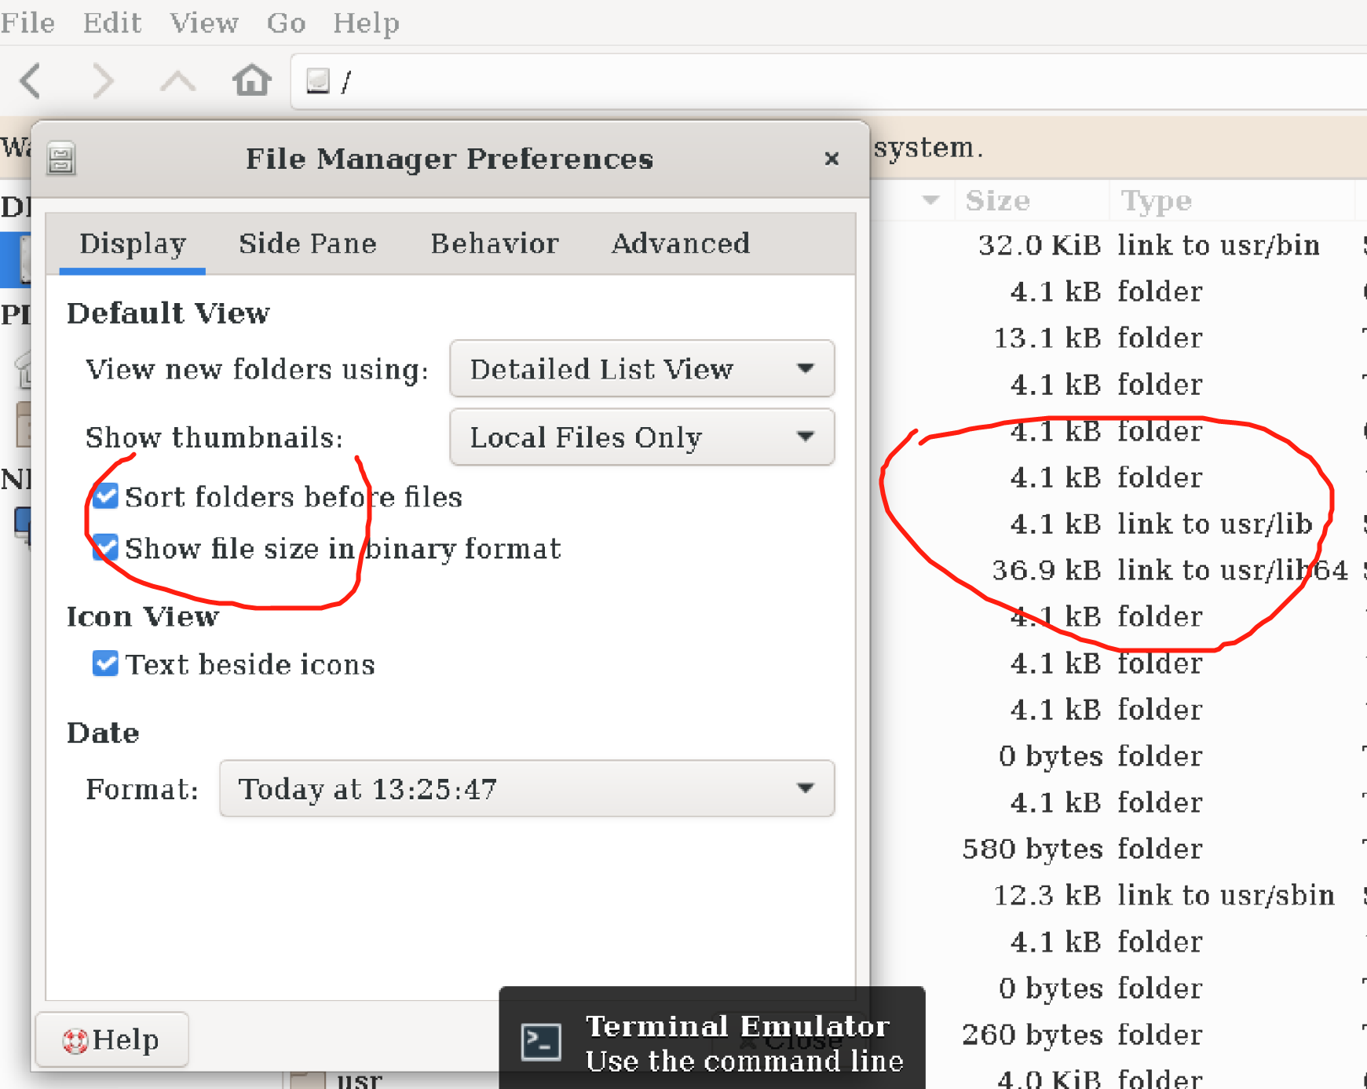

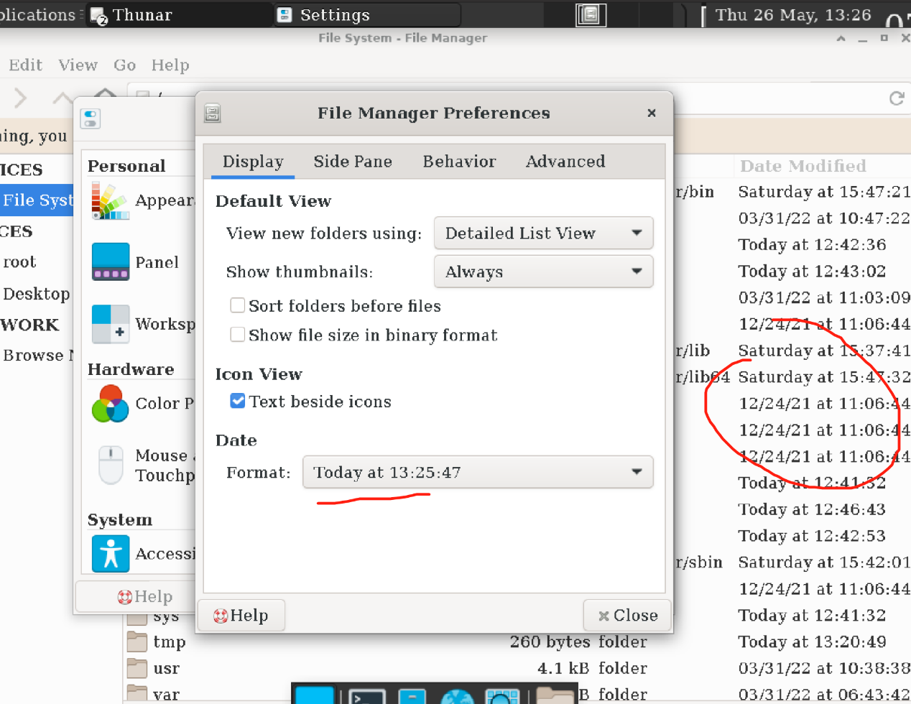

在“side pane”界面，对图标大小、分支图标大小进行修改，均正常。

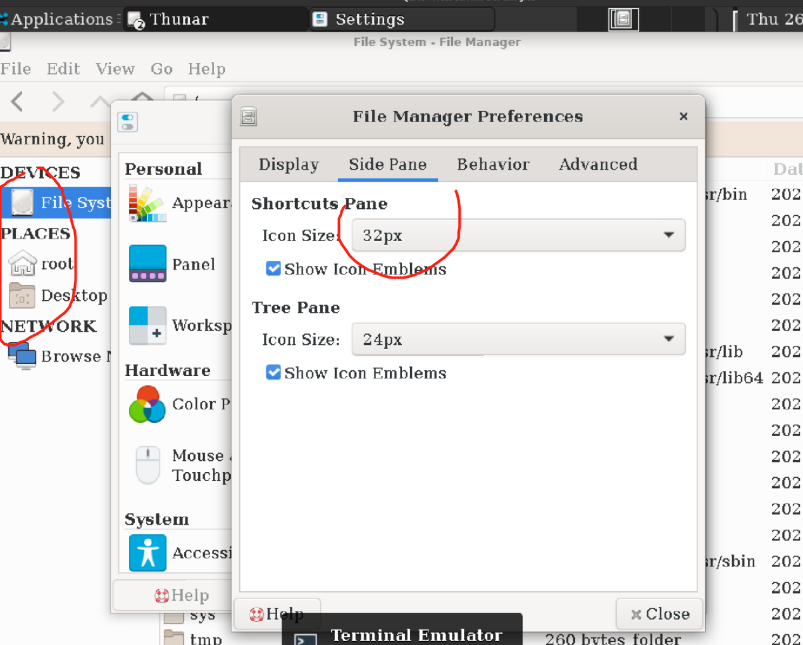

将“size”从“32px”改为“128px”后，

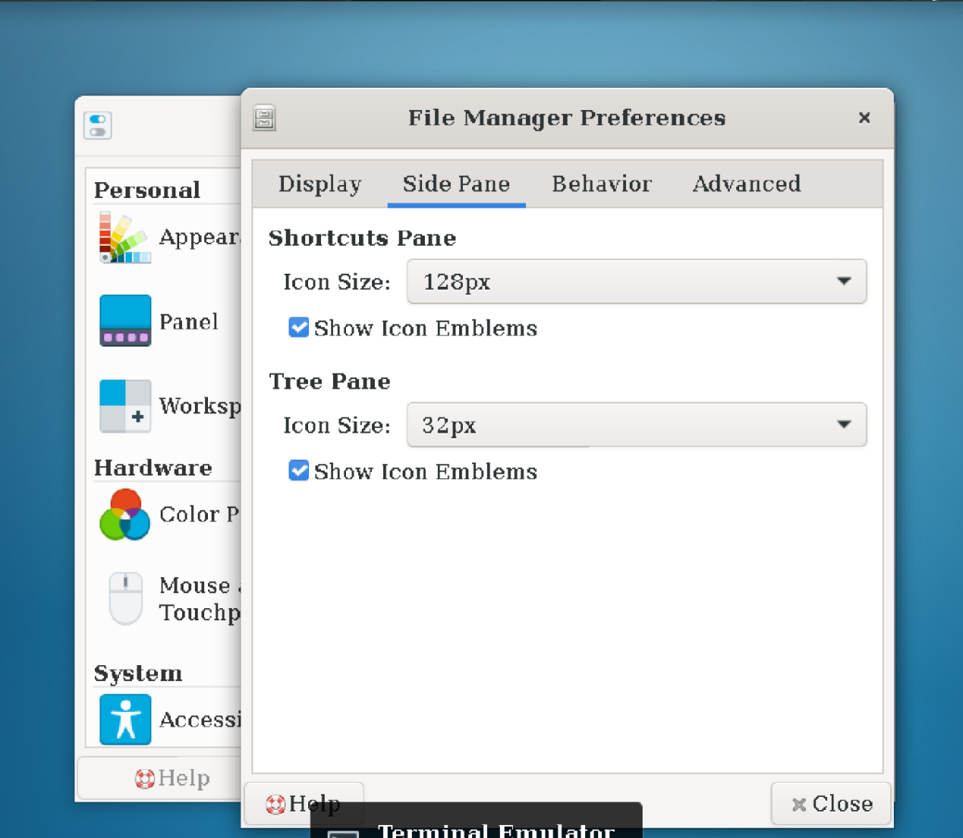

图标变得巨大，如下图左侧图标所示，以至于无法显示图标旁边的字体：

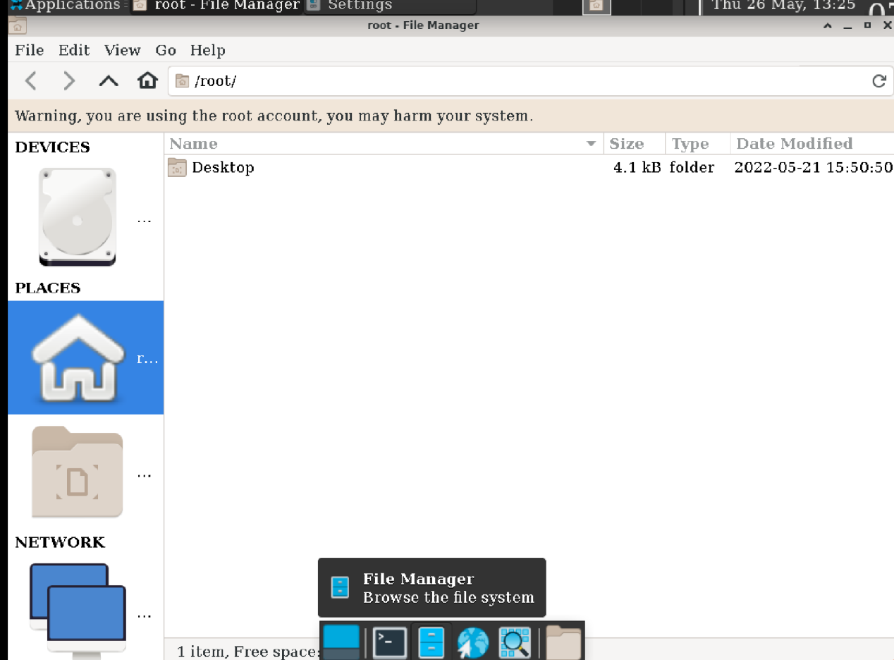

在“behavior”界面，对单击打开文件或文件夹，新建tab打开灯功能进行测试，均正常：

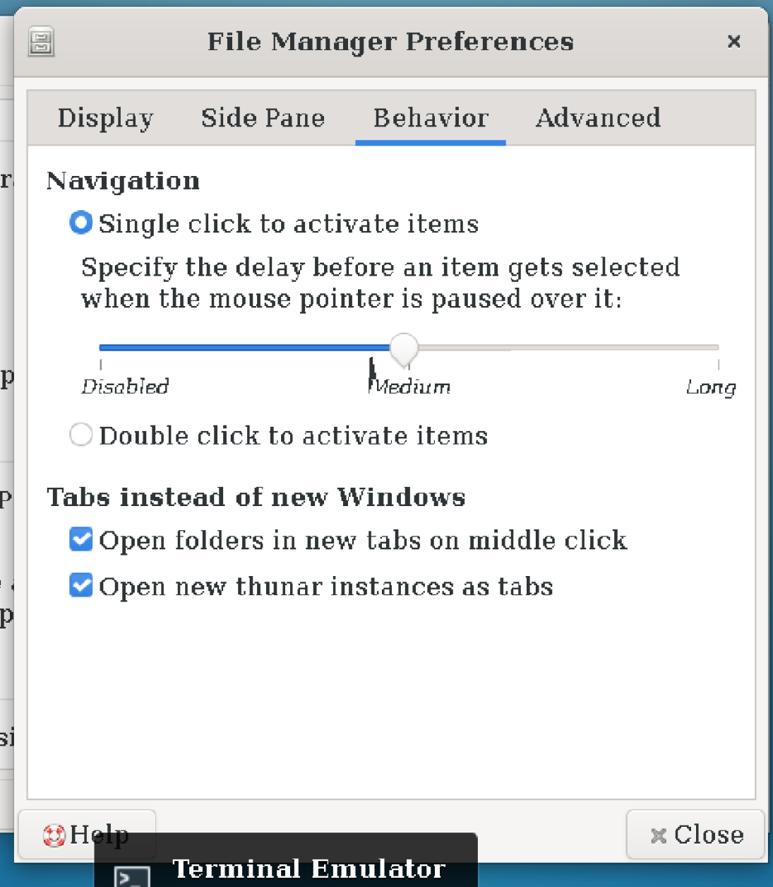

在“advance”界面，对文件夹权限等功能进行修改，均正常：

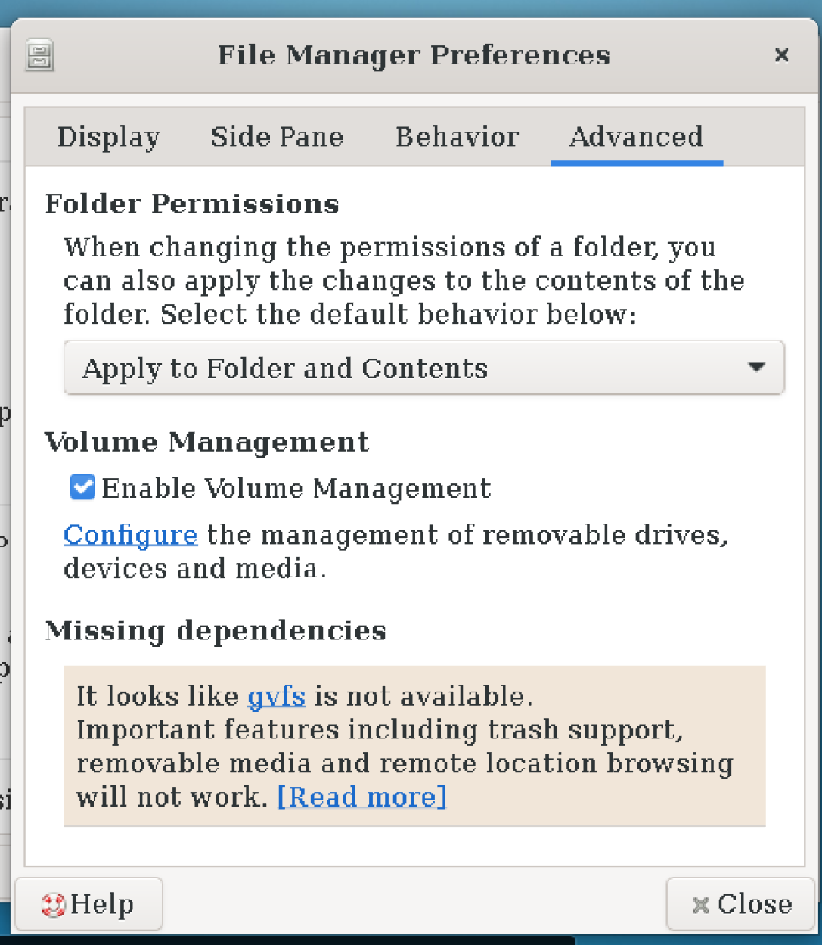

总结：本次测试共发现5个问题，其中一个页面闪退问题， 四个显示问题，上述问题影响了用户的使用体验，具体问题在上文中均以黄底红色字体显示，测试建议为：建议改进。